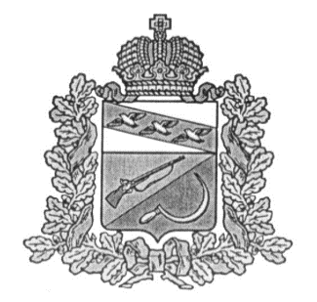

**АДМИНИСТРАЦИЯ**

**КРУТОВСОГО СЕЛЬСОВЕТА**

ЩИГРОВСКОГО РАЙОНА КУРСКОЙ ОБЛАСТИ

**П О С Т А Н О В Л Е Н И Е**

**От «11» июля 2019 года № 51**

**О внесении дополнений в постановление**

**Администрации Крутовского сельсовета**

**от 26.02.2018 г. №15 «Об утверждении Порядка**

**разработки, утверждения, реализации и оценки**

**эффективности муниципальных программ**

**Крутовского сельсовета Щигровского района»**

На основании предложения Щигровской межрайонной прокуратуры, Администрация Крутовского сельсовета Щигровского района Курской  области

постановляет:

1. Внести в постановление Администрации Крутовского сельсовета от 26.02.2018 г. №15 «Об утверждении Порядка разработки, утверждения, реализации и оценки эффективности муниципальных программ Крутовского сельсовета Щигровского района» дополнения:

В пункт 5.11 добавить абзац следующего содержания::

«Глава сельсовета утверждает сводный годовой доклад о ходе реализации и оценке эффективности всех муниципальных программ за отчетный год в срок до 20 апреля следующего за отчетным».»

2. Контроль за выполнением настоящего постановления оставляю за собой.

3. Настоящее постановление вступает в силу со дня его обнародования.

Врио Главы Крутовского сельсовета Н.Ю.Каменева